Порядок
оформления возникновения, изменения и прекращения отношений между
муниципальным общеобразовательным учреждением Макаровская средняя школа
Даниловского района Ярославской области и обучающимися и (или) родителями (законными представителями) обучающихся
- Общие положения
  - Настоящий Порядок разработан в соответсвии с Федеральным законом от 29.12.2012г №273 -ФЗ «Об образовании в российской Федерации», Порядком приёма граждан на обучение по образовательным программам начального общего, основного общего и среднего общего образования, утверждённого приказом Минобрнауки России от 22.01.2014г №32 , Порядком организации и осуществления образовательной деятельности по дополнительным общеобразовательным программам, утверждённым приказом Минобрнауки России от 29.08.201 Зг 31008, Порядком и условиями осуществления перевода обучающихся из одной организации, осуществляющей образовательную деятельность по образовательным программам начального общего, основного общего и среднего общего образования, утверждённого приказом Минобрнауки России от 30.08.2013г.
№1013( с изменениями на 17.июля 2015года), Порядком организации и осуществления образовательной деятельности по дополнительным общеобразовательным программам, утверждённым Минобрнауки России от 29.08.2013г №1008., Порядком и условиями осуществления перевода обучающихся из одной организации, осуществляющей образовательную деятельность по образовательным программам начального общего, основного общего и среднего общего образования, в другие организации, осуществляющих образовательную деятельность по образовательным программам соответствующих уровней и направленности, утверждённую приказом Минобрнауки России от 12.05.2014г №177, Порядком организации и осуществления образовательной деятельности по основным общеобразовательным программам , утверждённый приказом Минобрнауки России от 30.08.2013г.
№1015 , уставом МБОУ Макаровская СШ (далее -Учреждение).
  - Настоящий Порядок регламентирует оформление возникновения, изменения и прекращения образовательных отношений между обучающимися и (или)их родителями (законными представителями) и муниципальным бюджетным общеобразовательным учреждением Макаровская средняя школа Даниловского района Ярославской области (далее Учреждение).
  - Под образовательными отношениями понимаются отношения по реализации прав граждан на образование, целью которых является освоение обучающимися содержания образовательных программ.
  - Участники образовательных отношений - обучающиеся, родители (законные представители) несовершеннолетних обучающихся, педагогические работники.
- Возникновение образовательных отношений
2.1.Основанием возникновения образовательных отношений в Учреждении является приказ директора Учреждения с целью обучения или для прохождения промежуточной аттестации и (или) государственной итоговой аттестации.
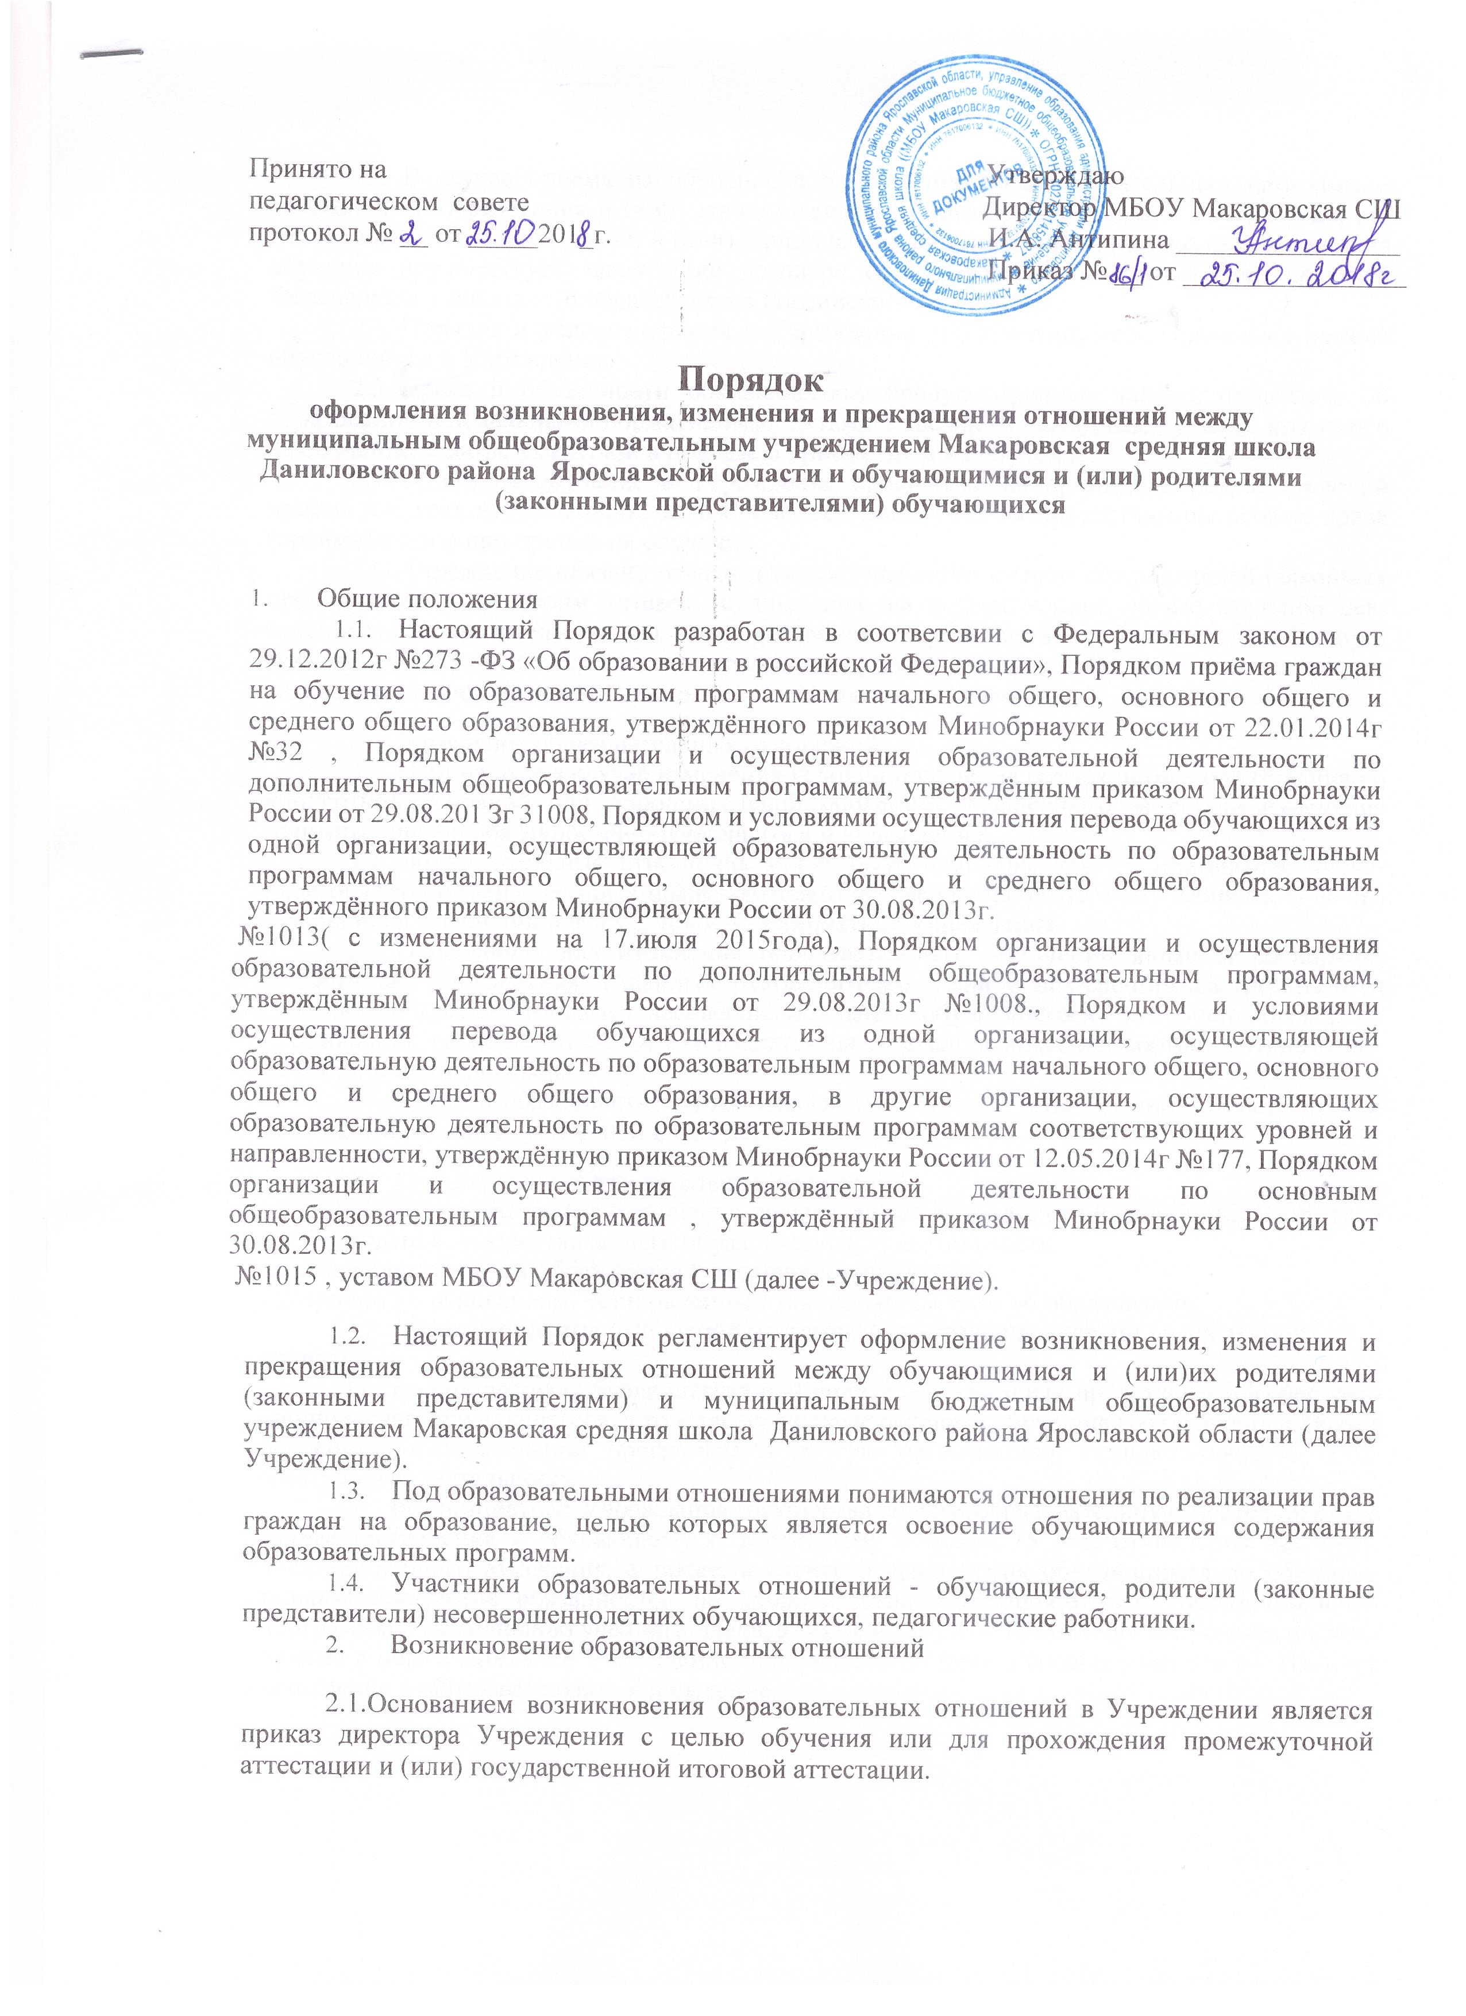
Принято на Утверждаю
педагогическом совете Директор МБОУ Макаровская СШ
протокол № __ от _____201_г. И.А. Антипина ________________
Приказ № __ от ________________

- В случае приема на обучение в Учреждение по образовательным программам дошкольного образования и (или) дополнительным общеобразовательным программам, реализуемым за счет физических и (или) юридических лиц, изданию приказа о приеме лица на обучение предшествует заключение договора об образовании в соответствии со ст.54 Федерального закона «Об образовании в Российской Федерации».
- Порядок и условия приема в Учреждение регламентируются Правилами приема обучающихся в Учреждение.
- Права и обязанности обучающегося, предусмотренные законодательством об образовании и локальными нормативными актами Учреждения возникают у лица, принятого на обучение, с даты, указанной в приказе о приеме лица на обучение.
- Прием на обучение в Учреждение проводится на принципах равных условий приема для всех поступающих, за исключением лиц, которым предоставлены особые права (преимущества) при приеме на обучение.
- Учреждение обязано ознакомить поступающего и (или) его родителей (законных представителей) со своим уставом, с лицензией на осуществление образовательной деятельности, со свидетельством о государственной аккредитации, с образовательными программами и другими документами, регламентирующими учреждение и осуществление образовательной деятельности, правами и обязанностями-обучающихся.
- Изменение образовательных отношений
  - Изменяются в случае изменения условий получения обучающимся образования по конкретной основной или дополнительной программе, повлекшего за собою изменение взаимных прав и обязанностей обучающегося и учреждения.
  - Образовательные отношения могут быть изменены как по инициативе обучающегося (родителей (законных представителей) несовершеннолетнего обучающегося) по его заявлению в письменной форме, так и по инициативе Учреждения.
  - Основанием для изменения образовательных отношений является распорядительный акт Учреждения, изданный руководителем. Если с обучающимися (родителями (законными представителями) несовершеннолетнего обучающегося) заключён договор об образовании, распорядительный акт издается на основании внесения соответствующих изменений в такой договор.
  - Права и обязанности обучающегося изменяются с даты издания распорядительного акта или с иной, указанной в нем даты.
- Прекращение образовательных отношений
  - Образовательные отношения прекращаются в связи с отчислением обучающегося из Учреждения, осуществляющего образовательную деятельность:
- в связи с получением образования (завершением обучения);
- досрочно по основаниям, установленным законодательством об образовании.
  - Образовательные отношения могут быть прекращены досрочно в следующих случаях:
- по инициативе обучающегося или родителей (законных представителей) несовершеннолетнего обучающегося, в том числе, в случае перевода обучающегося для продолжения освоения образовательной программы в другую организацию, осуществляющую образовательную деятельность.
- по инициативе Учреждения, осуществляющего образовательную деятельность, в случае применения к обучающемуся, достигшему возраста 15 лет, отчисления как меры дисциплинарного взыскания, а также, в случае невыполнения обучающимся по образовательной программе обязанностей по добросовестному освоению такой образовательной программы и выполнению учебного плана, а также в случае установления нарушения порядка приема в образовательное Учреждение, повлекшего по вине обучающегося его не законное зачисление в образовательное Учреждение.

- по обстоятельствам, не зависящим от воли обучающегося или родителей (законных представителей) несовершеннолетнего обучающегося и Учреждения, осуществляющего образовательную деятельность, в том числе, в случае ликвидации Учреждения, осуществляющего образовательную деятельность.
  - Досрочное прекращение образовательных отношений по инициативе обучающегося и (или) родителей (законных представителей) несовершеннолетнего обучающегося не влечет за собой каких-либо дополнительных, в том числе материальных, обязательств перед Учреждением, осуществляющим образовательную деятельность.
  - Основанием для прекращения образовательных отношений является приказ об отчислении обучающегося из Учреждения.
Права и обязанности обучающегося, предусмотренные законодательством об образовании и локальными нормативными актами Учреждения прекращаются с даты его отчисления из Учреждения.
  - Учреждение, его Учредитель в случае досрочного прекращения образовательных отношений по основаниям, не зависящим от воли Учреждения, обязано обеспечить перевод обучающихся в другие организации, осуществляющие образовательную деятельность,
и (или) исполнить иные обязательства, предусмотренные договором об образовании.
В случае прекращения деятельности Учреждения, а также в случае аннулирования у него лицензии на осуществление образовательной деятельности, лишения его государственной аккредитации, истечения срока действия свидетельства о государственной аккредитации, Учредитель образовательного Учреждения обеспечивает перевод обучающихся с согласия обучающихся и (или) родителей (законных представителей) несовершеннолетнего обучающегося в другие образовательные организации, реализующие соответствующие образовательные программы.
Порядок и условия осуществления перевода устанавливаются Федеральным органом исполнительной власти, осуществляющим функции по выработке государственной политики и нормативно-правовому регулированию в сфере образования.

